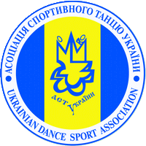
АСОЦІАЦІЯ СПОРТИВНОГО ТАНЦЮ УКРАЇНИ
ЛЬВІВСЬКИЙ ОБЛАСНИЙ ОСЕРЕДОК АСТУ
КСТ “ЮВЕНТА ДЕНС” (м. Трускавець)
ПІД ПАТРОНАТОМ МІСЬКОГО ГОЛОВИ РУСЛАНА КОЗИРА
Запрошують вас
на Відкриті рейтингові та класифікаційні змагання
зі спортивного танцю
 “TRUSKAVETS CUP - 2015”

Дата проведення: 3 жовтня 2015 р. (СУБОТА)

Місце проведення: м. Трускавець, вул. Кобзаря, 8

ПАЛАЦ КУЛЬТУРИ ІМ. Т.Г. ШЕВЧЕНКА (”ШАЙБА”)
№ | Категорії | 3 жовтня (субота)
№ | Категорії | Розминка 9.00 год. | Розминка 13.00 год.
№ | Категорії | Початок 10.00 год. | Початок 14.00 год.
1 | Бебі 1 (до 6р.) | W,Cha
2 | Бебі 2 (до 8р.) | W,Cha
3 | Дебют Школа Юв 1+2 (до 12 р.) | W,Cha
4 | Школа А (до 10 р.) | W,Cha,J
5 | Школа Б (до 12 р.) | W,Cha,J
6 | Школа В (до 15 р.) | W,Cha,J
7 | Соло 1 ( до 10 р.) | W,Cha,J
8 | Соло 2 (до 14 р.) | W,Cha,J
9 | Соло Юв 1+2 «Н» (до 12 р.) | W,Q,Cha,J
10 | Соло Юн 1+2 «Н» (до 12 р.) | W,Q,Cha,J
11 | Діти «Н» (до 8 р.) | W,Q,Cha,J
12 | Школа 1 (до 10 р.) |  | W,Q,Cha,J
13 | Школа 2 (до 12 р.) |  | W,Q,Cha,J
14 | Школа 3 (до 15 р.) |  | W,Q,Cha,J
15 | Ювенали 1 «H» (до 10 р.) |  | W,Q,Cha,J
16 | Ювенали 2 «H» (до 12 р.) |  | W,Q,Cha,J
17 | Юніори 1 «H» (до 14 р.) |  | W,Q,Cha,J
18 | Юніори 2 «H» (до 16 р.) |  | W,Q,Cha,J
19 | Ювенали 1 «E» (до 10 р.) |  | 3 ST, 3 LA
20 | Ювенали 2 «E» (до 12 р.) |  | 3 ST, 3 LA
21 | Юніори 1 «E» (до 16 р.) |  | 3 ST, 3 LA
22 | Юніори 2 «E» (до 16 р.) |  | 3 ST, 3 LA
23 | Ювенали 1 +2 «D» (до 12 р.) |  | 4 ST, 4 LA
24 | Юніори 1 «D» (до 14 р.) |  | 4 ST, 4 LA
25 | Юніори 2 «D» (до 16 р.) |  | 4 ST, 4 LA
26 | Мол. + Дор. «D» (Хобі) |  | 4 ST, 4 LA
27 | Юніори 1+2 «C» (до 16 р.) |  | 5 ST, 5 LA
28 | Ювенали 1+2 OPEN |  | 5 ST, 5 LA
29 | Юніори 1+2 OPEN |  | 5 ST, 5 LA
30 | Молодь+Дорослі OPEN |  | 5 ST, 5 LA
Увага! Переможці категорії Молодь+Дорослі OPEN будуть нагороджені Кубком міського голови Руслана Козира.

Призи: дипломи, медалі, кубки.
Судді: Судді, ліцензовані будь-якою всеукраїнською танцювальною організацією. Наявність суддівської книжки обов’язкова. Головний суддя змагань Прочко Юрій (м. Львів).
Правила: Відповідно до Правил змагань зі спортивного танцю, затверджених Міністерством
України у справах сім’ї, молоді та спорту (дивись сайт АСТУ: www.udsa.com.ua ).
Заявки: Реєстрація ON-LINE на сайті www.flymark.com.ua до 1-го жовтня 2015 р.


Реєстрація: Згідно класифікаційних книжок (дійсних на 2015 рік) будь-якої організації.
Внески: Змагання проводяться з благодійною метою. Благодійні внески для учасників та глядачів:
№ 1-3 80 грн з учасника;
№ 4-14 100 грн з учасника;
№ 15-27 120 грн з учасника за програму;
№ 28-30 150 грн з учасника за програму;
- 80 грн. вхідний для глядача на цілий день змагань.
- 150 грн. вхідний для глядача на одне відділення з місцем за столиком.
Телефон мобільний: (098) 40 15115, (093) 63 66 735 – Юрій.
Організатор: Президент КСТ «ЮВЕНТА ДЕНС» - Юрій Задорожний
E-mail: zadorozhnyi_yurii@ukr.net,
Організатор має право об’єднувати категорії.
За допомогою при поселенні в готелях Трускавця звертатися до організатора.
На змаганнях працюють професійні фотографи від ARDAN, буфет, танцювальний магазин.
Трускавець розташований у мальовничій долині з півночі від передгір'я Східних Карпат! Перебуваючи у Трускавці ви зможете відвідати чарівні куточки Карпат, спробувати всесвітньовідому воду ”Нафтуся”. Ви дізнаєтесь про минуле курорту, про його досягнення та перспективи, оглянете джерела мінеральних вод, побуваєте в мальовничих околицях міста.
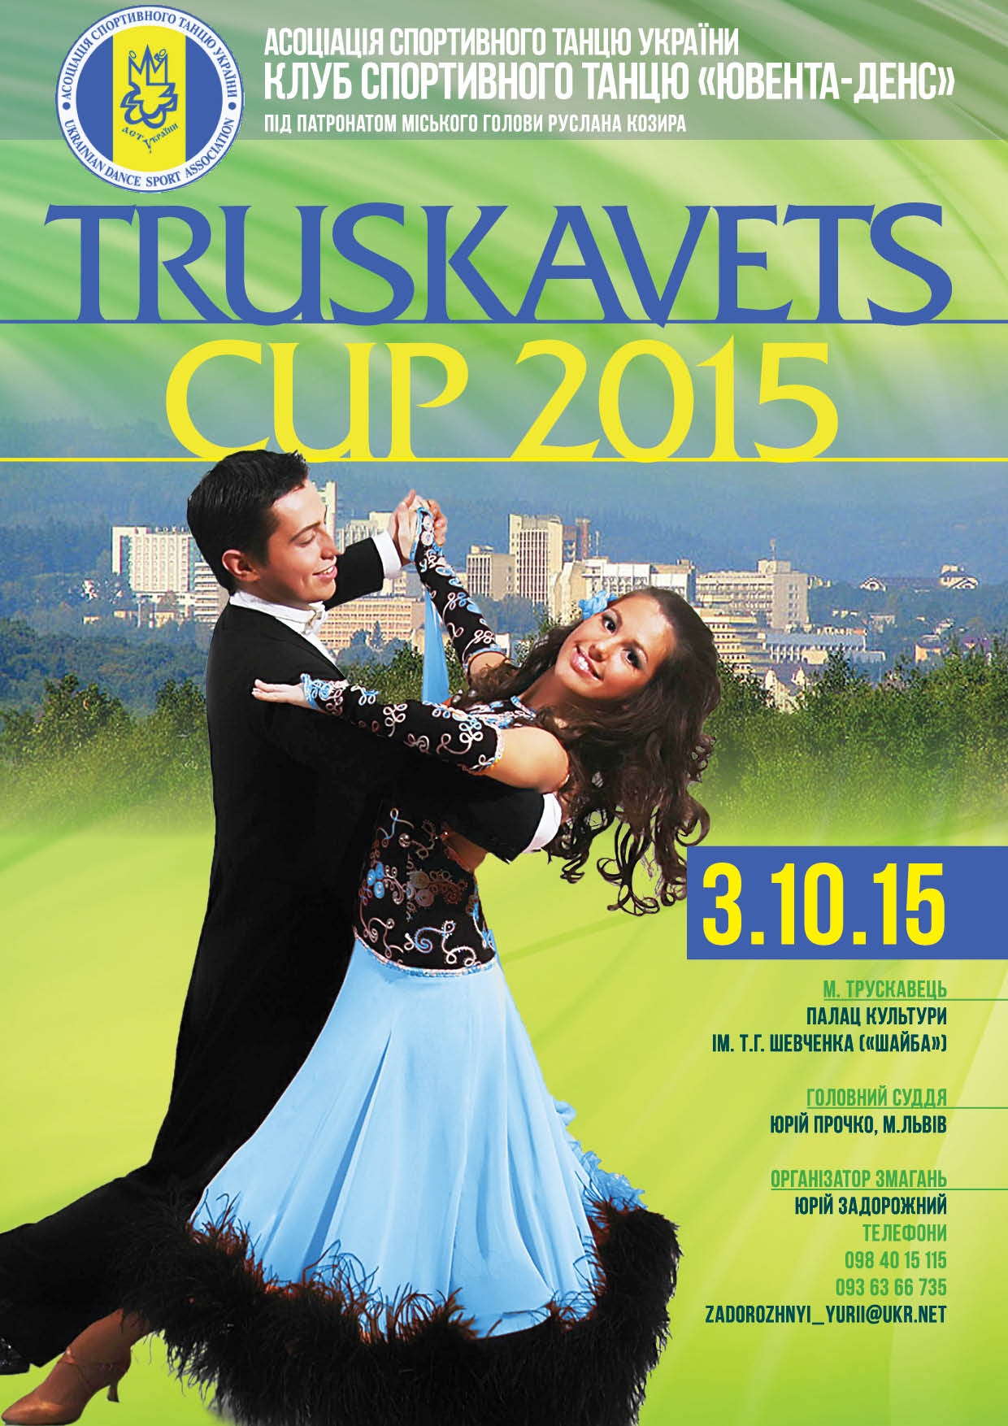
Будемо раді бачити вас у нас на турнірі!!!

